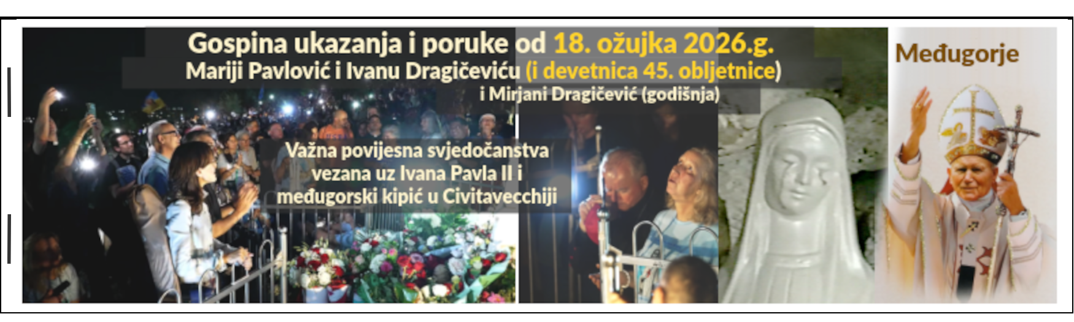
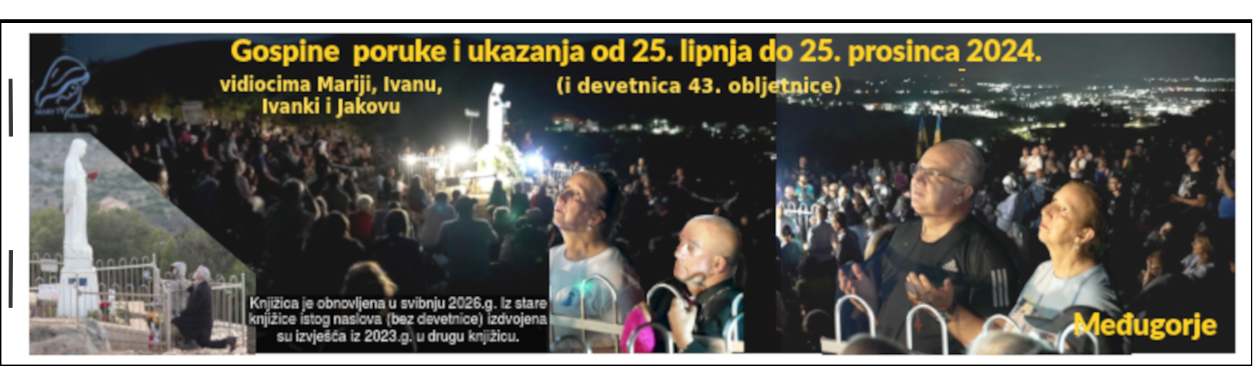
[*]

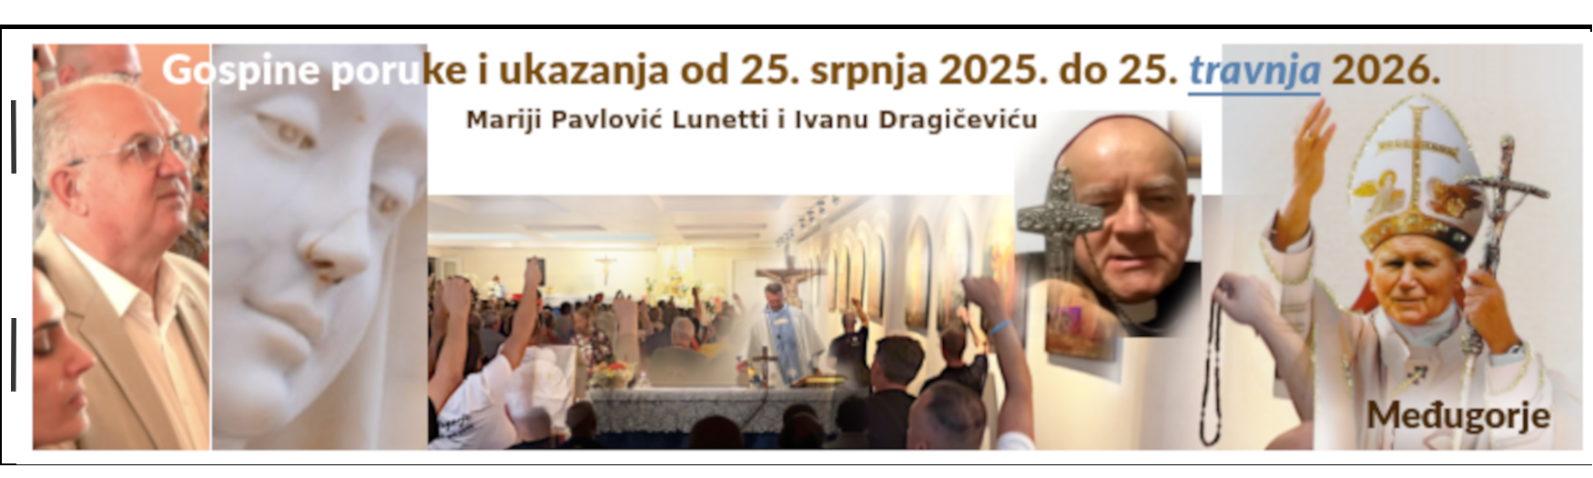
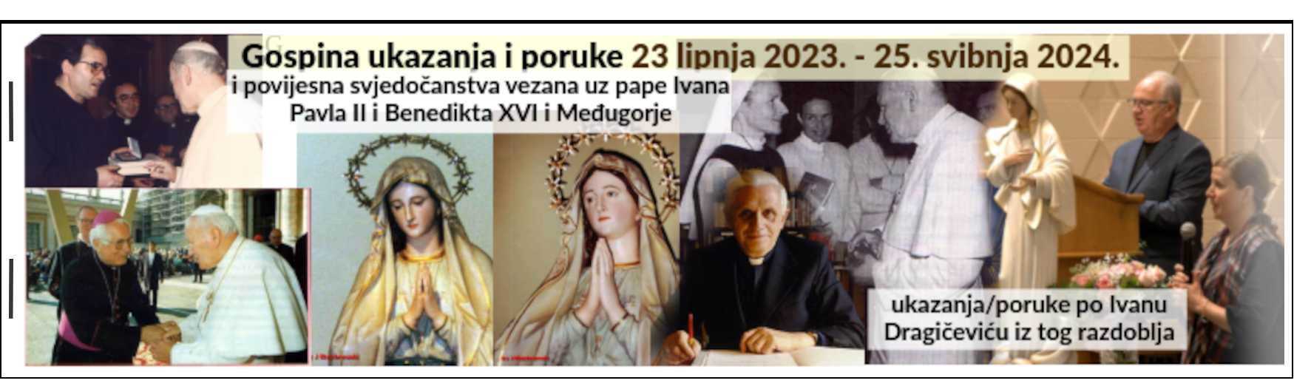
[**]
sada sadrži i ukazanja i poruke Ivanu Dragičeviću iz 2. pol. 2023.g.

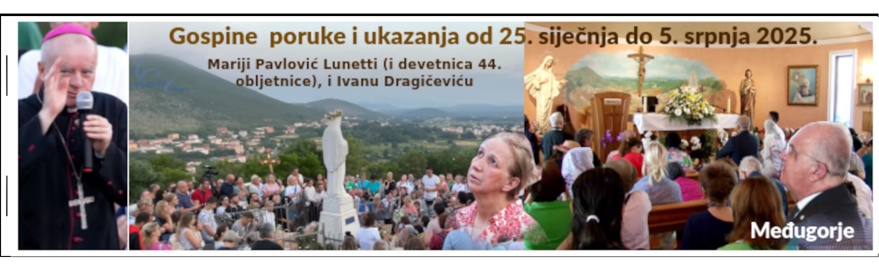
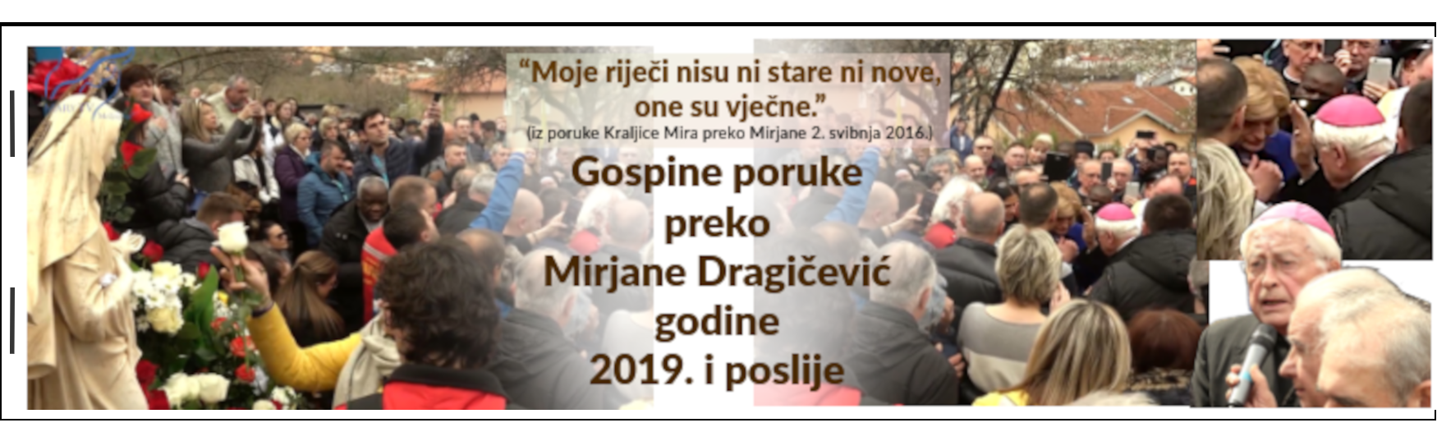
[*]
najnovija knjiižica se, ako Bog da, dograđuje, pa i mijenja, s novim ukazanjima i porukama dostupnim javnosti, kroz nekoliko mjeseci 2026.g., pa se onda i njena naslovnica mijenja

[*]

[**]
sada sadrži i ukazanja i poruke Ivanu Dragičeviću iz 2. pol. 2023.g.

[*]
najnovija knjiižica se, ako Bog da, dograđuje, pa i mijenja, s novim ukazanjima i porukama dostupnim javnosti, kroz nekoliko mjeseci 2026.g., pa se onda i njena naslovnica mijenja

[*]

[**]
sada sadrži i ukazanja i poruke Ivanu Dragičeviću iz 2. pol. 2023.g.

[*]
najnovija knjiižica se, ako Bog da, dograđuje, pa i mijenja, s novim ukazanjima i porukama dostupnim javnosti, kroz nekoliko mjeseci 2026.g., pa se onda i njena naslovnica mijenja

[*]

[**]
sada sadrži i ukazanja i poruke Ivanu Dragičeviću iz 2. pol. 2023.g.

[*]
najnovija knjiižica se, ako Bog da, dograđuje, pa i mijenja, s novim ukazanjima i porukama dostupnim javnosti, kroz nekoliko mjeseci 2026.g., pa se onda i njena naslovnica mijenja

[*]

[**]
sada sadrži i ukazanja i poruke Ivanu Dragičeviću iz 2. pol. 2023.g.

[*]
najnovija knjiižica se, ako Bog da, dograđuje, pa i mijenja, s novim ukazanjima i porukama dostupnim javnosti, kroz nekoliko mjeseci 2026.g., pa se onda i njena naslovnica mijenja

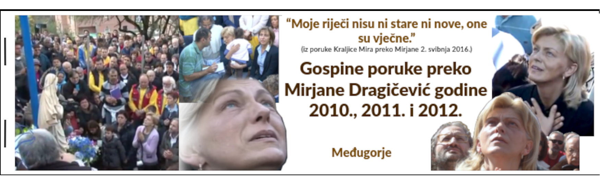
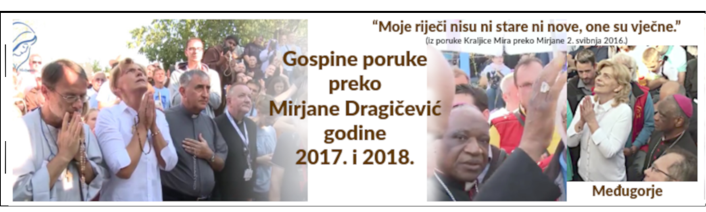


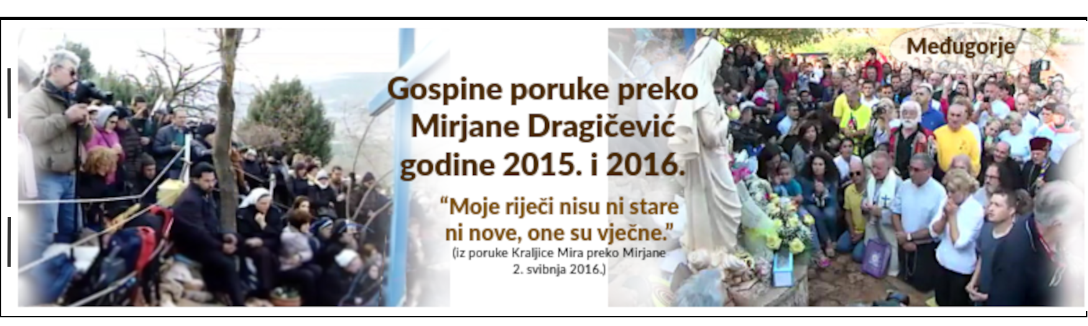
https://exdeo.net/medjugor/print/
Na ove dvije zadnje stranice su naslovnice deset spajalicama uvezanih knjižica do sad izrađenih i dijeljenih, a na ovoj adresi koju dobijete skeniranjem QR-koda imaju, u Office formatu, sve ove knjižice na preuzimanje (ako nismo cenzurirani, ili lokacija/domena ometana/hackirana/blokirana), da ih, tko želi, može i sam tiskati.

A na ovoj adresi je kako skoro svatko može tiskati knjiižicu koja vam je moguće u rukama i ove knjižice prikazanih naslovnica bez tako puno novčanih troškova, samo relativno jeftin pisač, dobar rezač papira i ponešto još jednostavnijeg alata. No vrijeme potrebno da se ručno izvrši svo tiskanje, i rezanje i slaganje i uvezivanje spajalicama ovom nestručnom metodom može vam biti prava prepreka.
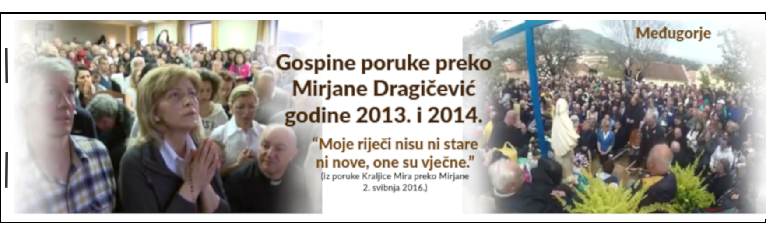


https://rumble.com/v6uv951-medjugorje-print.html
https://rumble.com/v77r9ik-medjugorje-print.html
U gornjoj metodi je slaganje pogrješno. Ovdje je pokazano kako je bolje, lakše i brže složiti i izrezati listove te spajalicama uvezati knjižice. Knjižice takvom izradom budu pravilno složene.

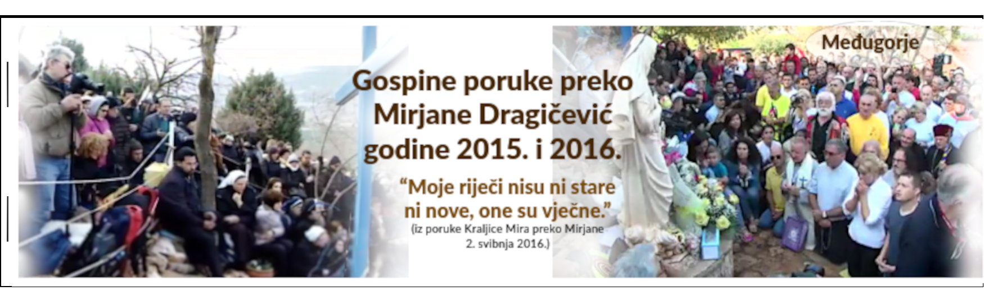
https://exdeo.net/medjugor/print/
Na ove dvije zadnje stranice su naslovnice deset spajalicama uvezanih knjižica do sad izrađenih i dijeljenih, a na ovoj adresi koju dobijete skeniranjem QR-koda imaju, u Office formatu, sve ove knjižice na preuzimanje (ako nismo cenzurirani, ili lokacija/domena ometana/hackirana/blokirana), da ih, tko želi, može i sam tiskati.
A na ovoj adresi je kako skoro svatko može tiskati knjiižicu koja vam je moguće u rukama i ove knjižice prikazanih naslovnica bez tako puno novčanih troškova, samo relativno jeftin pisač, dobar rezač papira i ponešto još jednostavnijeg alata. No vrijeme potrebno da se ručno izvrši svo tiskanje, i rezanje i slaganje i uvezivanje spajalicama ovom nestručnom metodom može vam biti prava prepreka.

https://rumble.com/v6uv951-medjugorje-print.html
https://rumble.com/v77r9ik-medjugorje-print.html
U gornjoj metodi je slaganje pogrješno. Ovdje je pokazano kako je bolje, lakše i brže složiti i izrezati listove te spajalicama uvezati knjižice. Knjižice takvom izradom budu pravilno složene.

https://exdeo.net/medjugor/print/
Na ove dvije zadnje stranice su naslovnice deset spajalicama uvezanih knjižica do sad izrađenih i dijeljenih, a na ovoj adresi koju dobijete skeniranjem QR-koda imaju, u Office formatu, sve ove knjižice na preuzimanje (ako nismo cenzurirani, ili lokacija/domena ometana/hackirana/blokirana), da ih, tko želi, može i sam tiskati.
A na ovoj adresi je kako skoro svatko može tiskati knjiižicu koja vam je moguće u rukama i ove knjižice prikazanih naslovnica bez tako puno novčanih troškova, samo relativno jeftin pisač, dobar rezač papira i ponešto još jednostavnijeg alata. No vrijeme potrebno da se ručno izvrši svo tiskanje, i rezanje i slaganje i uvezivanje spajalicama ovom nestručnom metodom može vam biti prava prepreka.

https://rumble.com/v6uv951-medjugorje-print.html
https://rumble.com/v77r9ik-medjugorje-print.html
U gornjoj metodi je slaganje pogrješno. Ovdje je pokazano kako je bolje, lakše i brže složiti i izrezati listove te spajalicama uvezati knjižice. Knjižice takvom izradom budu pravilno složene.

https://exdeo.net/medjugor/print/
Na ove dvije zadnje stranice su naslovnice deset spajalicama uvezanih knjižica do sad izrađenih i dijeljenih, a na ovoj adresi koju dobijete skeniranjem QR-koda imaju, u Office formatu, sve ove knjižice na preuzimanje (ako nismo cenzurirani, ili lokacija/domena ometana/hackirana/blokirana), da ih, tko želi, može i sam tiskati.
A na ovoj adresi je kako skoro svatko može tiskati knjiižicu koja vam je moguće u rukama i ove knjižice prikazanih naslovnica bez tako puno novčanih troškova, samo relativno jeftin pisač, dobar rezač papira i ponešto još jednostavnijeg alata. No vrijeme potrebno da se ručno izvrši svo tiskanje, i rezanje i slaganje i uvezivanje spajalicama ovom nestručnom metodom može vam biti prava prepreka.

https://rumble.com/v6uv951-medjugorje-print.html
https://rumble.com/v77r9ik-medjugorje-print.html
U gornjoj metodi je slaganje pogrješno. Ovdje je pokazano kako je bolje, lakše i brže složiti i izrezati listove te spajalicama uvezati knjižice. Knjižice takvom izradom budu pravilno složene.

https://exdeo.net/medjugor/print/
Na ove dvije zadnje stranice su naslovnice deset spajalicama uvezanih knjižica do sad izrađenih i dijeljenih, a na ovoj adresi koju dobijete skeniranjem QR-koda imaju, u Office formatu, sve ove knjižice na preuzimanje (ako nismo cenzurirani, ili lokacija/domena ometana/hackirana/blokirana), da ih, tko želi, može i sam tiskati.
A na ovoj adresi je kako skoro svatko može tiskati knjiižicu koja vam je moguće u rukama i ove knjižice prikazanih naslovnica bez tako puno novčanih troškova, samo relativno jeftin pisač, dobar rezač papira i ponešto još jednostavnijeg alata. No vrijeme potrebno da se ručno izvrši svo tiskanje, i rezanje i slaganje i uvezivanje spajalicama ovom nestručnom metodom može vam biti prava prepreka.

https://rumble.com/v6uv951-medjugorje-print.html
https://rumble.com/v77r9ik-medjugorje-print.html
U gornjoj metodi je slaganje pogrješno. Ovdje je pokazano kako je bolje, lakše i brže složiti i izrezati listove te spajalicama uvezati knjižice. Knjižice takvom izradom budu pravilno složene.

